 

**İSTANBUL ÜNİVERSİTESİ CERRAHPAŞA**

**MÜHENDİSLİK FAKÜLTESİ**

**BİLGİSAYAR MÜHENDİSLİĞİ BÖLÜMÜ**

**2024-2025**

**BİLGİSAYAR MİMARİSİ**

**PIPELINED RISC**

**PROJE RAPORU**

İlhan Güler

Yunus Arabacıgil

Enes Atar

Şevval Bilğin

Berfin Karakurt

**NOT: Okul numaraları rapor tamamlanınca eklenecek.**

# İçindekiler

**1** İçindekiler 2

**2** Proje Organizasyonu 3

**2.1** İş Tanımları 3

**2.2** İş Organizasyonu 3

2.2.1 Üye Rolleri 3

2.2.2 İş Akış Diyagramı 4

2.2.3 İş Zaman Çizelgesi 5

**3** Yapılan İş Kayıtları 5

# Proje Organizasyonu

## İş Tanımları

Yönetici: Proje organizasyonundan ve iş akışından sorumludur. Rapor hazırlar.

Donanım Tasarımı: Bütünleşik birimlerin tasarımından, simülasyonundan ve birim testinden sorumludur. Mimari Tasarımcısından direktif alarak birim tasarlar.

Yazılım Testi: Geliştirilen sistemin yazılım testlerini gerçekleştirerek, sistemin davranışlarını ve sonuçlarını ayrıntılı şekilde gerekli üyelere bildirir.

Mimari Tasarım ve Sentezi: Sistemin mimari tasarımından ve sentezinden sorumludur. Sistemdeki bütünleşik birimlerin arasındaki bağlantılardan ve sistem gecikme lerinden sorumludur. Hangi birimlerin tasarlanması gerektiğini, birimlerin girdi ve çıktılarının ne olacağı ve ne kadar uzunlukta olacağını belirler. Sistemin işleyişi ve sentezi hakkında hakim olmalıdır. Yazılım testi sonuçlarını okur ve yapılması gerekenleri Donanım Tasarımcılarına bildirir.

## İş Organizasyonu

### Üye Rolleri

İlhan Güler: Yönetici, Mimari Tasarımı ve Sentezi

Enes Atar: Mimari Tasarımı ve Sentezi

Şevval Bilğin: Donanım Tasarımı

Berfin Karakurt: Donanım Tasarımı

Yunus Arabacıgil: Yazılım Testi

### İş Akış Diyagramı

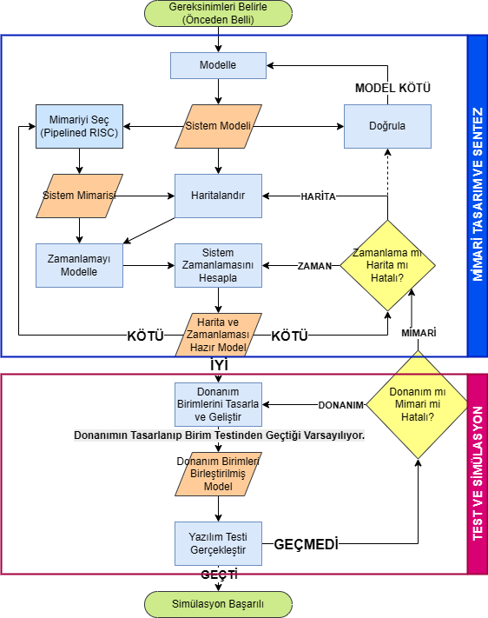

### İş Zaman Çizelgesi

|  |  |  |  |  |  |  |  |  |  |  |  |  |  |  |  |
| --- | --- | --- | --- | --- | --- | --- | --- | --- | --- | --- | --- | --- | --- | --- | --- |
| İş | Atanan Üyeler | 1 | 2 | 3 | 4 | 5 | 6 | 7 | 8 | 9 | 10 | 11 | 12 | 13 | 14 |
| Proje Organizasyon ve Tasarımı | İlhan Güler | X |  |  |  |  |  |  |  |  |  |  |  |  |  |
| Sistem Modelleme | Enes Atar, İlhan Güler |  | X |  |  |  |  |  |  |  |  |  |  |  |  |
| Komut Seti Tasarımı | Enes Atar, İlhan Güler |  | X |  |  |  |  |  |  |  |  |  |  |  |  |
| Mimari Tasarım | Enes Atar, İlhan Güler |  | X | X | X |  |  |  |  |  |  |  |  |  |  |
| Donanım Tasarımı | Şevval Bilğin, Berfin Karakurt |  |  |  | X | X | X |  |  |  |  |  |  |  |  |
| Birim Testi | Şevval Bilğin, Berfin Karakurt |  |  |  | X | X | X |  |  |  |  |  |  |  |  |
| Yazılım Testi | Yunus Arabacıgil |  |  |  |  |  |  | X | X | X | X | X | X | X | X |
| Mimari Düzeltme | Enes Atar, İlhan Güler |  |  |  |  |  |  | X | X | X | X | X | X | X | X |
| Donanım Tasarım Düzeltme | Şevval Bilğin, Berfin Karakurt |  |  |  |  |  |  | X | X | X | X | X | X | X | X |

# Yapılan İş Kayıtları

BURASI DOLDURULACAK.